**프로젝트 제작 기획**

**프로젝트계획서**

**(1)프로젝트개요**

|  |  |
| --- | --- |
| **항목** | **내용** |
| **프로젝트명** | **서비스 커뮤니케이션 구축 프로젝트** |
| **개발기간** | **... ~ ...** |
| **개발목적** | **ㅇ환자의 건강상태를지속적으로 관리하기 위한 의료기관과 환자의 커뮤니케이션**  **ㅇ담당환자에 관련된 의약품처방 및 복용 내역, 진료내역관리** |
| **개발범위** | **웹으로구현**  **ㅇ일반적 환자 관리 기능 구현(환자등록 및 삭제, 의약품처방정보 등록 및 수정 등)**  **ㅇ데이터베이스 구축 및 운용(환자, 의약품 상세정보, 예약정보, 진료비 등)**  **ㅇ프로그래밍을 통한 웹서버와 데이터베이스의 연동** |

**2)인원투입현황및업무분장**

|  |  |  |
| --- | --- | --- |
| 분야 | 인원 | 비고 |
| 기획 | 3명 | 프로젝트 총괄, 클래스 설계, 대외운영 |
| 프로그래밍/디자인 | 3명 | 해당 파트 세부 디자인 및 로직 구현 |
| 총인원 | 3명 |  |

|  |  |  |
| --- | --- | --- |
| 성명 | 역할 | 비고 |
| 홍길동 | 프로젝트 총괄기획, 클래스설계 및 데이터베이스설계 | 팀장 |
|  | 세부 디자인 및 각 로직 구현, 프로그래밍 | 개개인 |

**3)사용기술**

|  |  |  |  |
| --- | --- | --- | --- |
| 구분 | 항목 | 프로그램 | 비고 |
| S/W | Program 개발 Tool | Eclipse |  |
| ... |  |
| Database 구축 | Oracle |  |
| Database 연동 | MyBatis |  |
| Web Server | Tomcat |  |

**4)계획일정**

|  |  |  |  |
| --- | --- | --- | --- |
| 주차 | 일자 | 작업계획 | 비고 |
| 1주차 |  | 세부기획 및 기획안 작성, 데이터베이스 구축 및 웹 프로그래밍 |  |
| 2주차 |  | 세부 디자인 구현, 웹 기능 구현 |  |
| 7주차 |  | 기능 구현, 오류 수정, 세부디자인 및 테스트 |  |
| 8주차 |  | 서류작성 및 최종발표 준비 | 발표 |

**5)요구사항명세서**

|  |  |  |  |
| --- | --- | --- | --- |
| 기능 | 세부기능 | 세부 요구사항 | 전제조건 |
| 회원가입 | 의사 정보 입력 | 환자 관련 정보를 입력한다. | ID 중복 불가 |
| 로그인 |  | 1) ID와 PASSWORD를 입력받아  등록된 직원인지, 환자인지 판별한다.  2)만약 틀릴 경우 로그인이 안되며  첫 화면으로 이동한다. | 1)일정한 규칙(직원 또는 환자)에 의하여 접근 권한이 구분된다  2)의사 혹은 환자 등록이 되어 있어야 한다. |
|  |  |  |  |

**6) 다이어그램 : usecase, sequence, class diagram 등.**

**유스케이스**

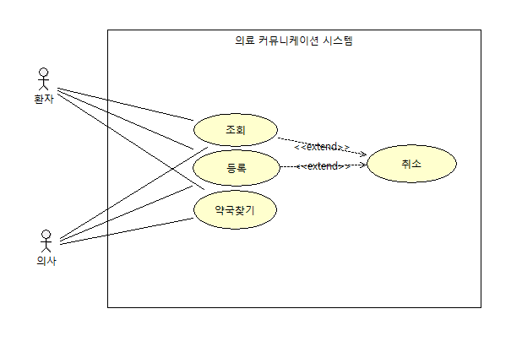

|  |  |
| --- | --- |
| 개요 | 사용자는 DB에 작성된 진료내역, 처방내역, 입원현황, 문의사항 등을 조회한다. |
| 관련 액터 | 의사, 환자 |
| 우선 순위 | 상 |
| 선행 조건 | 사용자는 회원가입이 되어 있어야 한다. |
| 이벤트 흐름 | 기본흐름   |  |  | | --- | --- | | Basic Flow | | | [사용자]는 시스템에 로그인을 시도한다. |  | |  | [시스템]은 사용자의 유효성을 체크한 후 메인 화면을 보여준다. | |
| 후행 조건 | 환자는 시스템에 로그인하여 본인의 진료내역을 확인(시스템의 기능을 이용)할 수 있다. |
| 기타 요구사항 | 없음 |

**7) DB정의서**

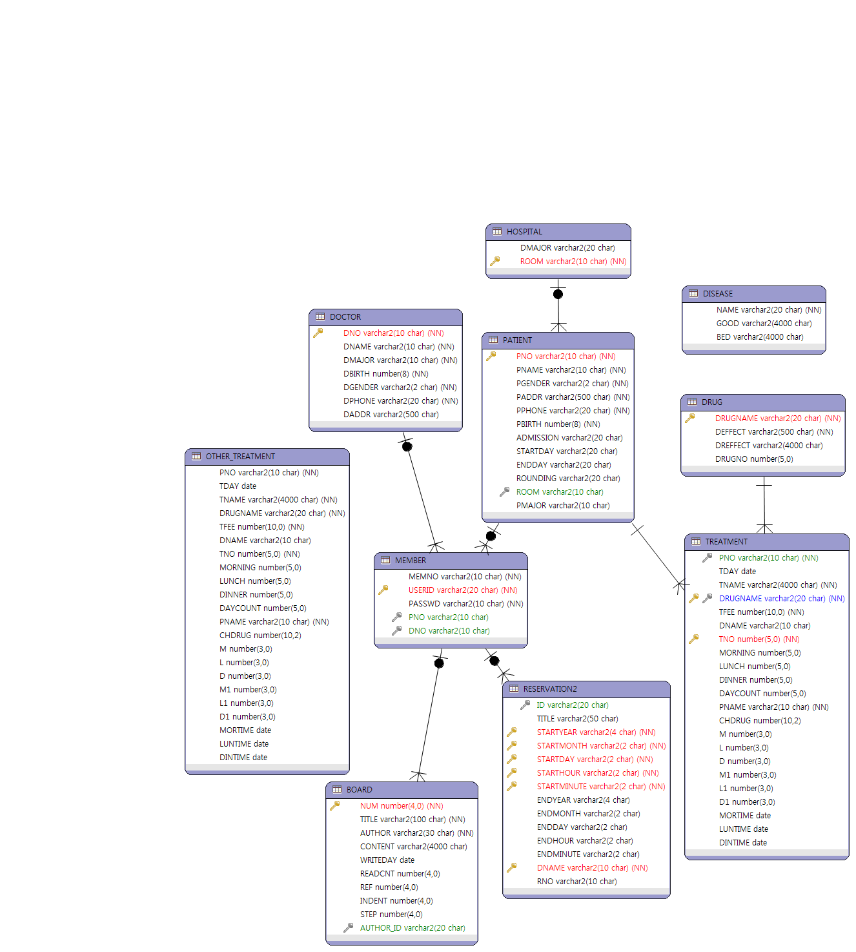

**Table List**

|  |  |  |  |
| --- | --- | --- | --- |
| **제목** | **테이블 List** | **작성일** | **...** |
| **테이블명** | | **설명** | |
| MEMBER(회원) | | 홈페이지에 가입되어 있는 의사와 환자의 정보를 가지고 있다. PNO(환자번호)와 DNO(의사번호)를 FK로 가지고 있다. PNO와 DNO를 제외한 가입시 입력하는 정보 모두 NULL이 올 수 없다. | |
|  | |  | |

**8) 스토리 보드**

